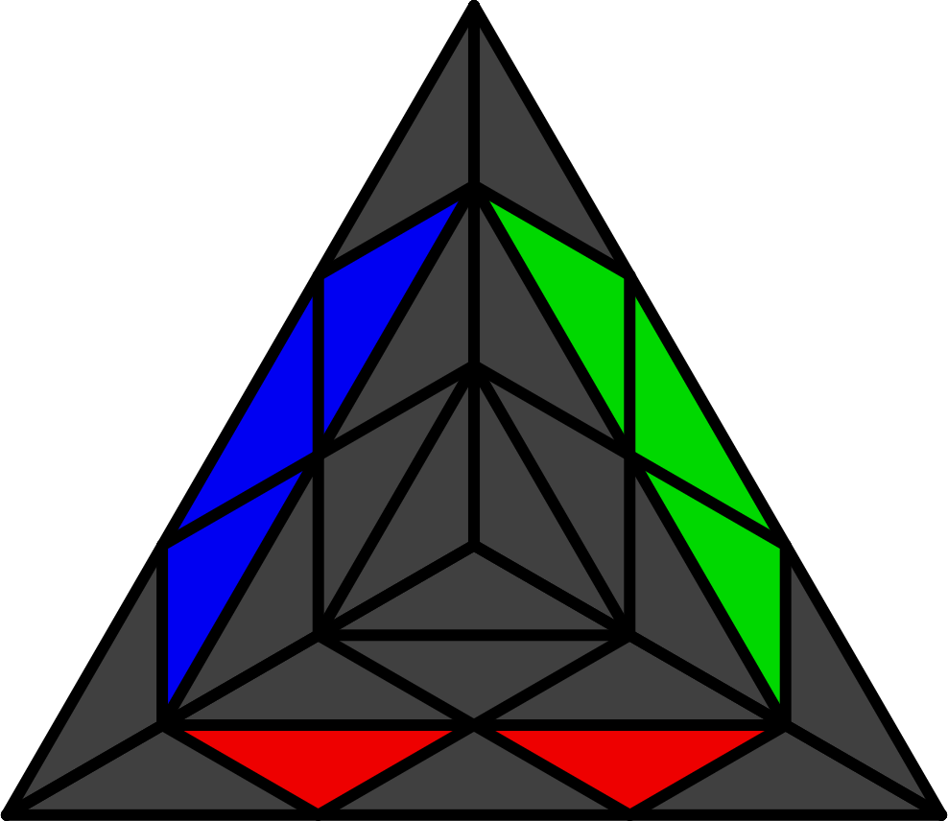
金字塔L4E法（四棱法）
公式来自Jiaxuan Wang - http://jiaxuancubing.weebly.com/l4e.html

"V"
凭直觉还原3个心, 以及它们所夹的其中2个棱. 将所夹未还原棱放在FD出.

L4E
S = R' L R L', H = L R' L' R. 纯L4E = 还原当前的底棱 + L3E. 观察团或棒时，不能将黄棱另一侧算在内. 箭头表示底棱去向. 理解学习. 图片包含AUF信息, 做完公式后红面会朝前.

纯翻 [3]
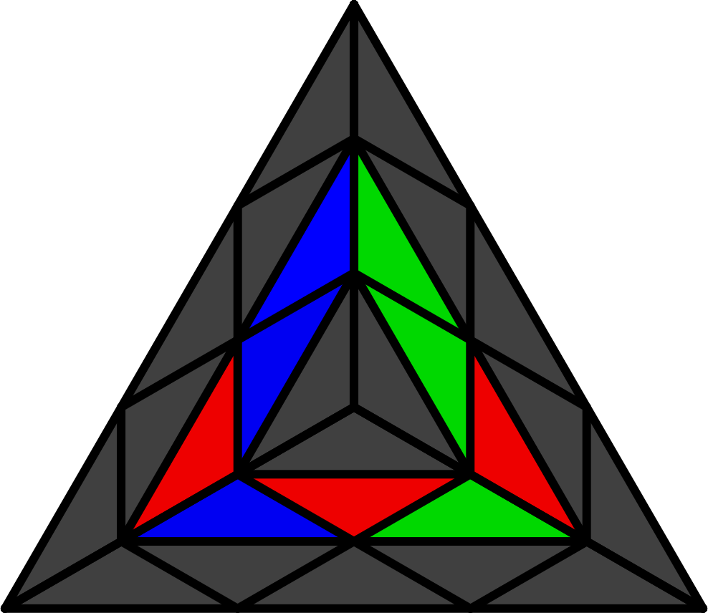 |  | 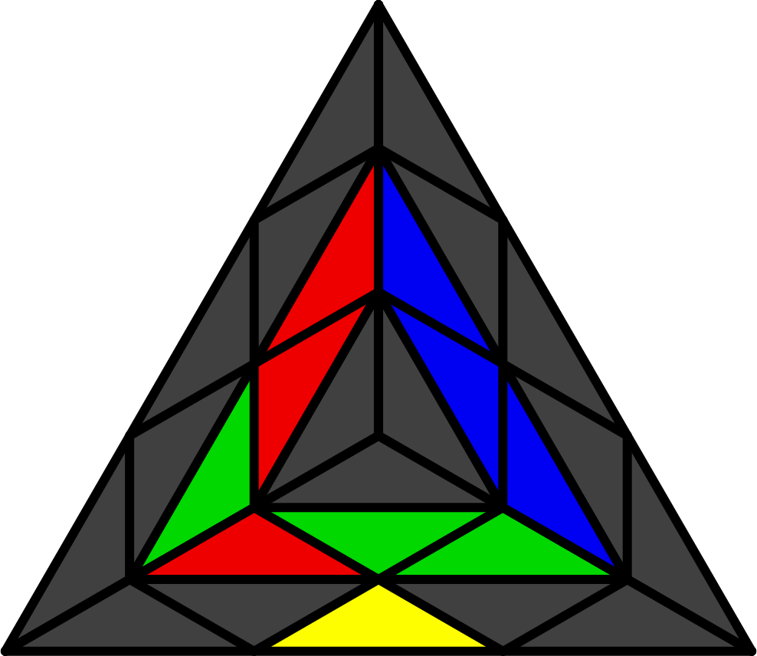 |  | 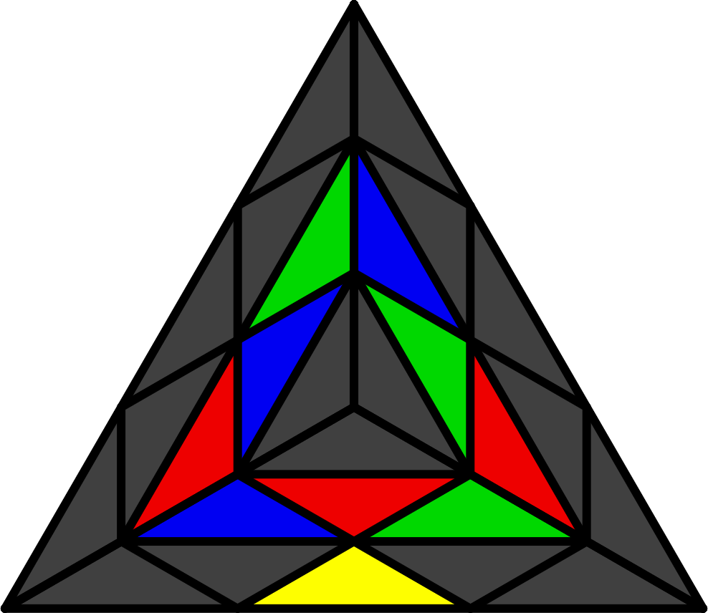
S (U L' U' L) |  | S (R U' R')  U' H (L' U L) |  | ((L' U L) (R U' R'))2
顶层 [4]
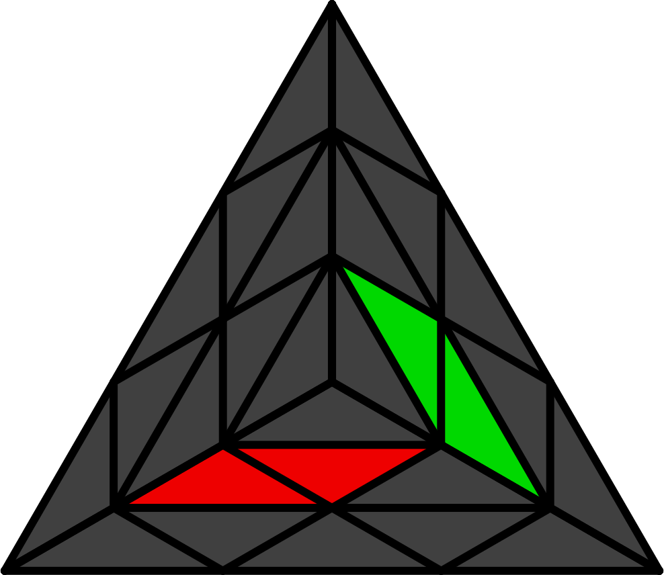 | 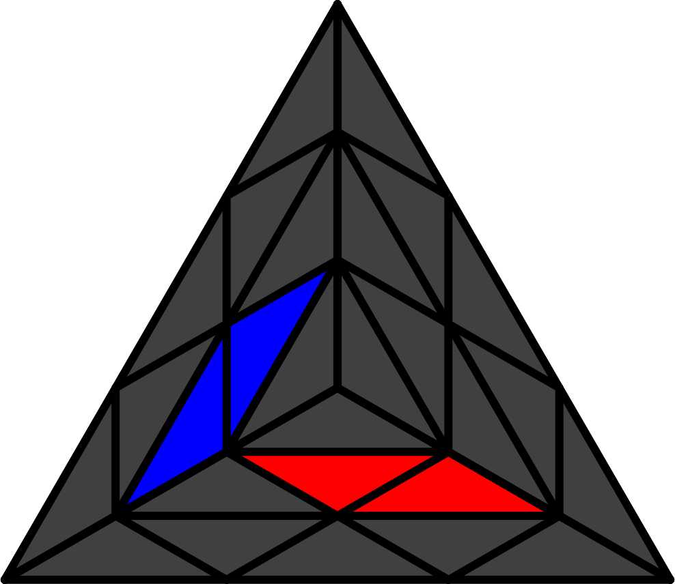 |  | 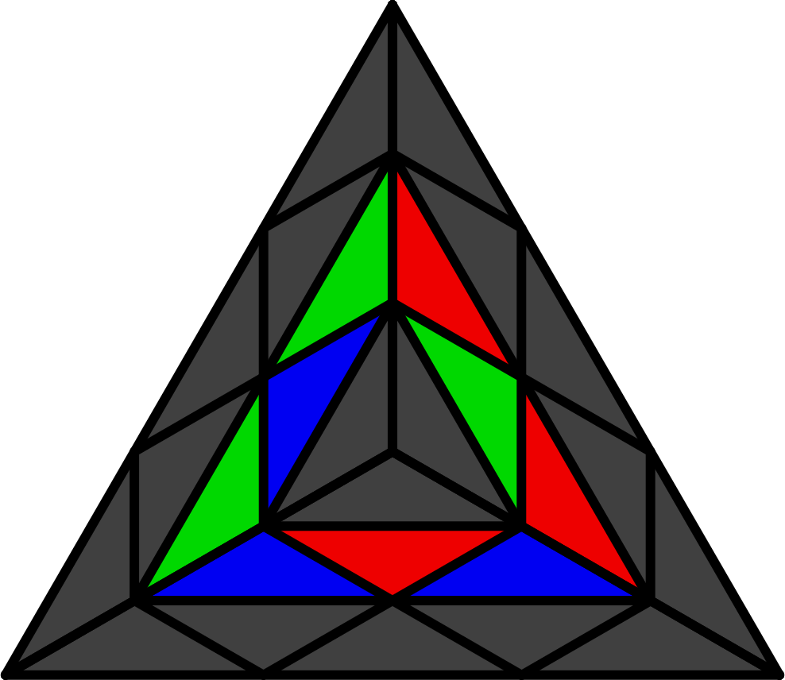 |  | 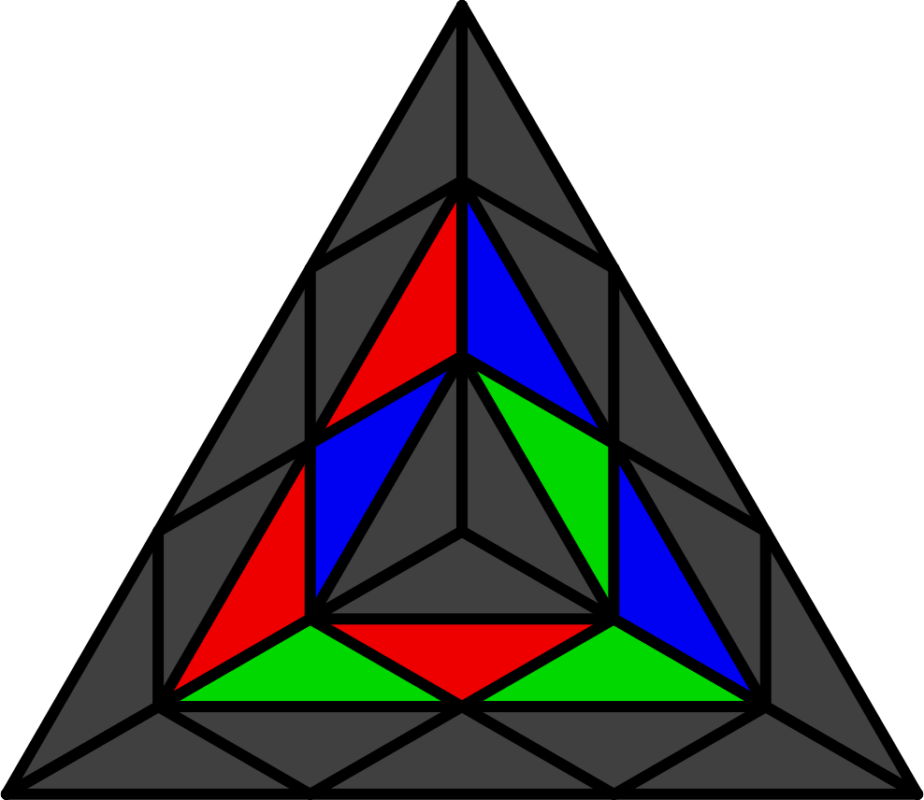
R' (U' L' U L) R | L (U R U' R') L' |  | R U' R' U' R U' R' |  | L' U L U L' U L
后三棱 [8]
棒
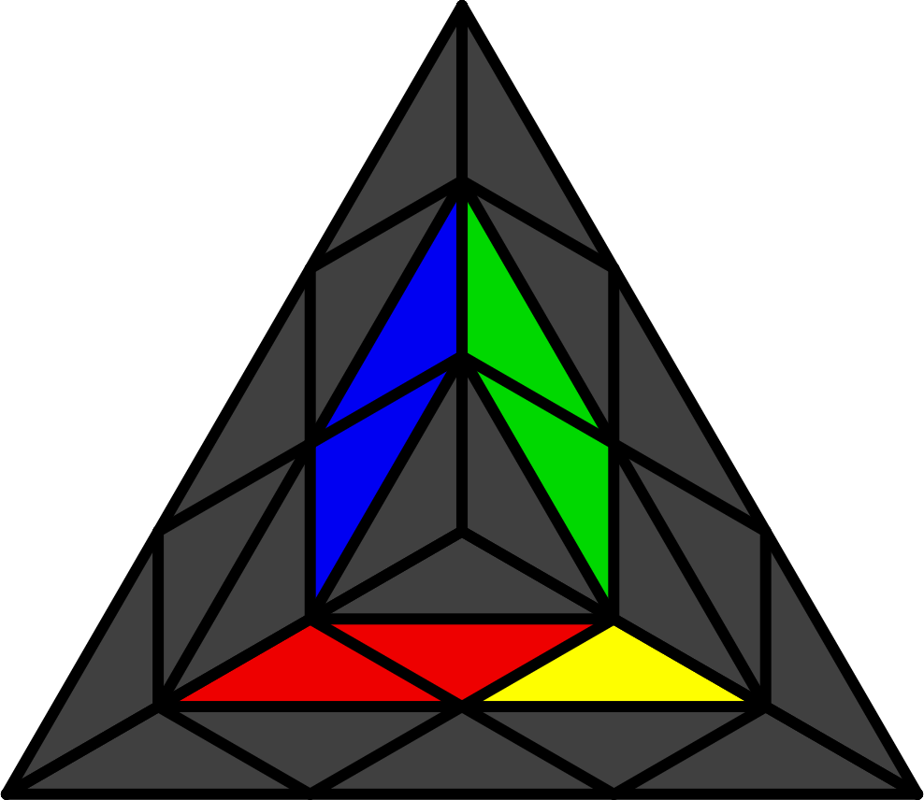 | 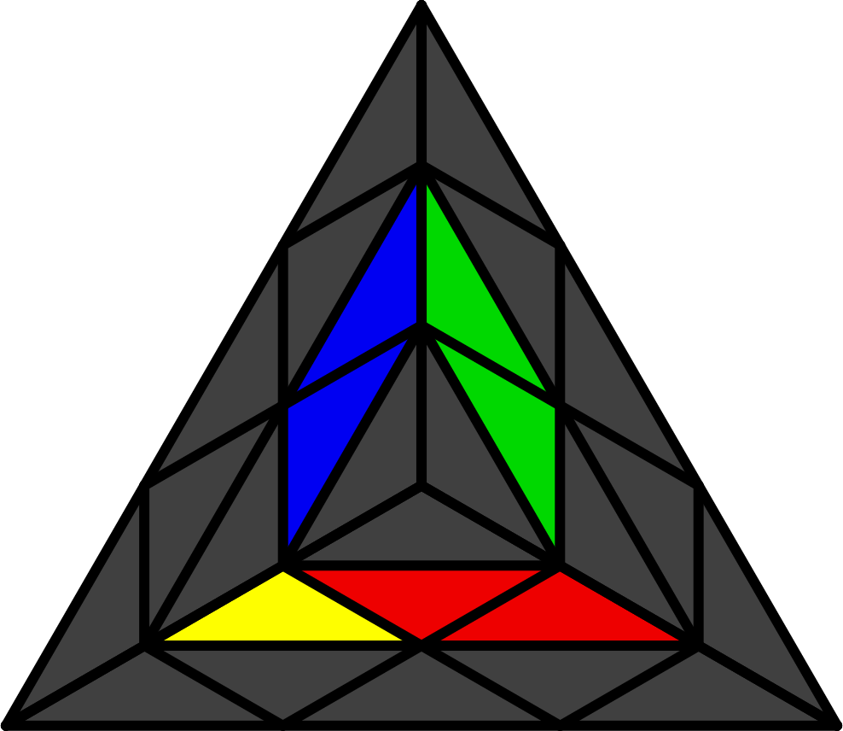 |  | 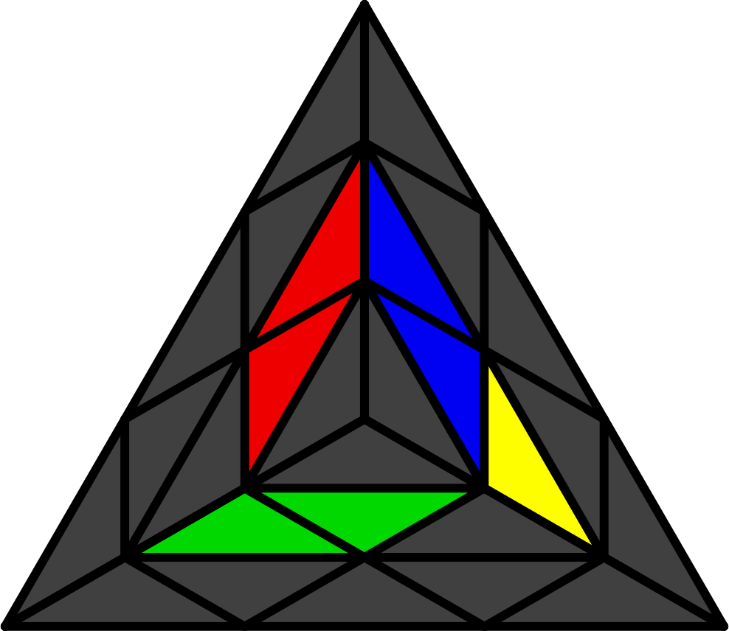 |  | 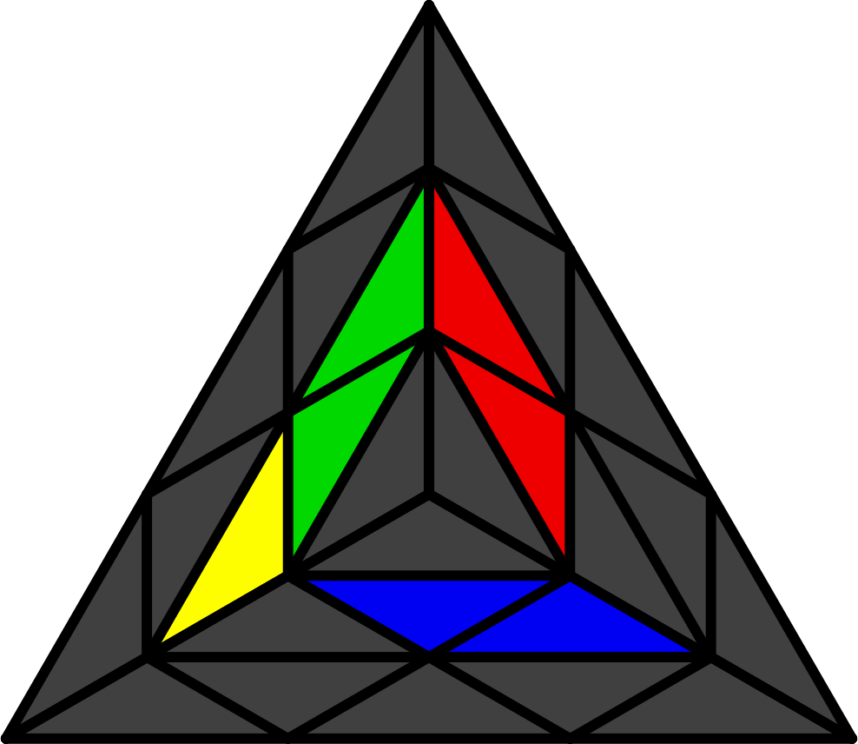
S | H |  | H (R U' R') |  | S (L' U L)
无棒
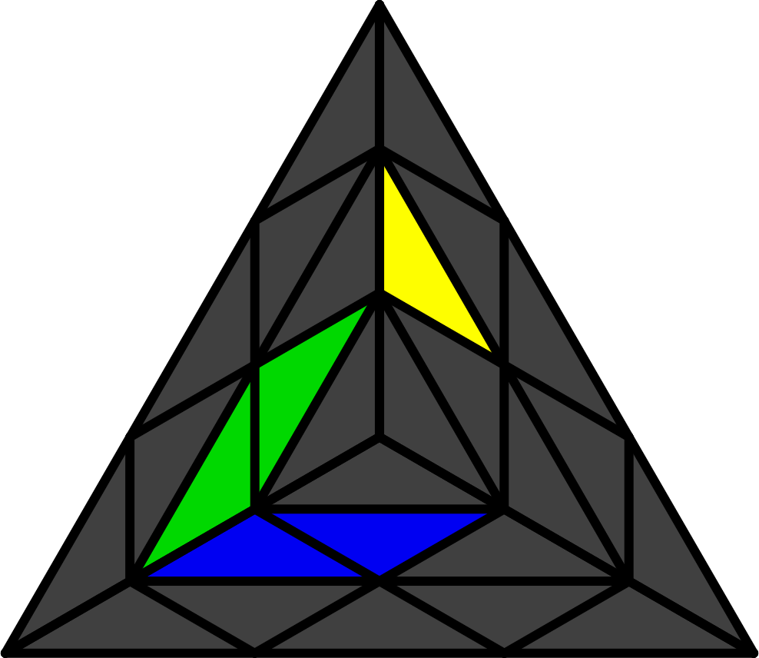 | 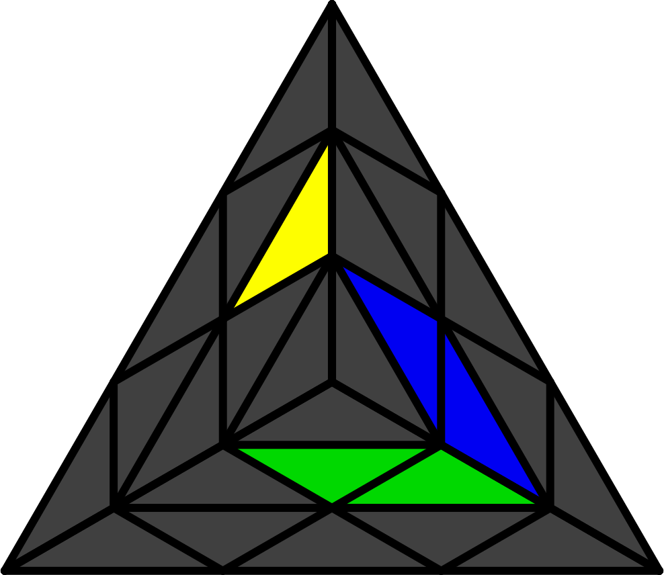 |  | 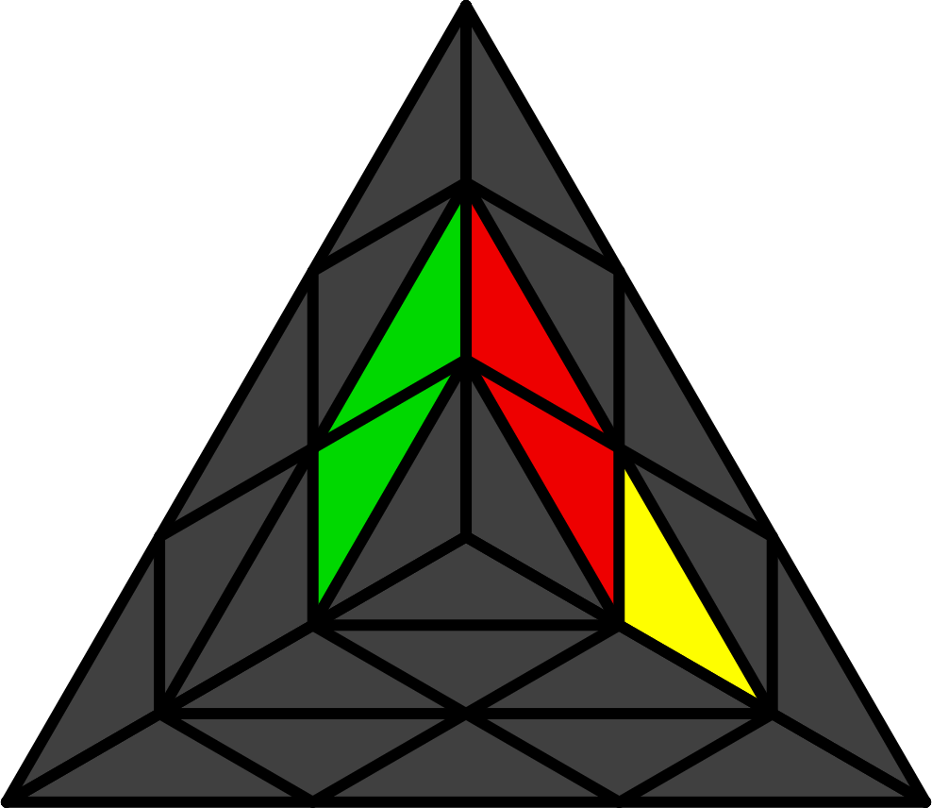 |  | 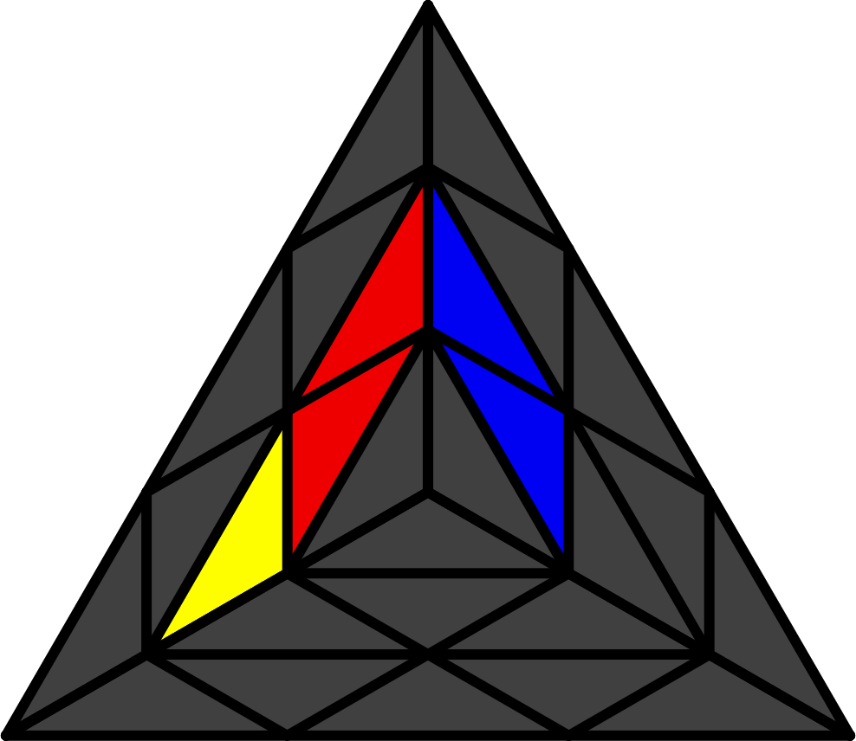
R U R' | L' U' L |  | L' U L |  | R U' R'
反底棱 [4]
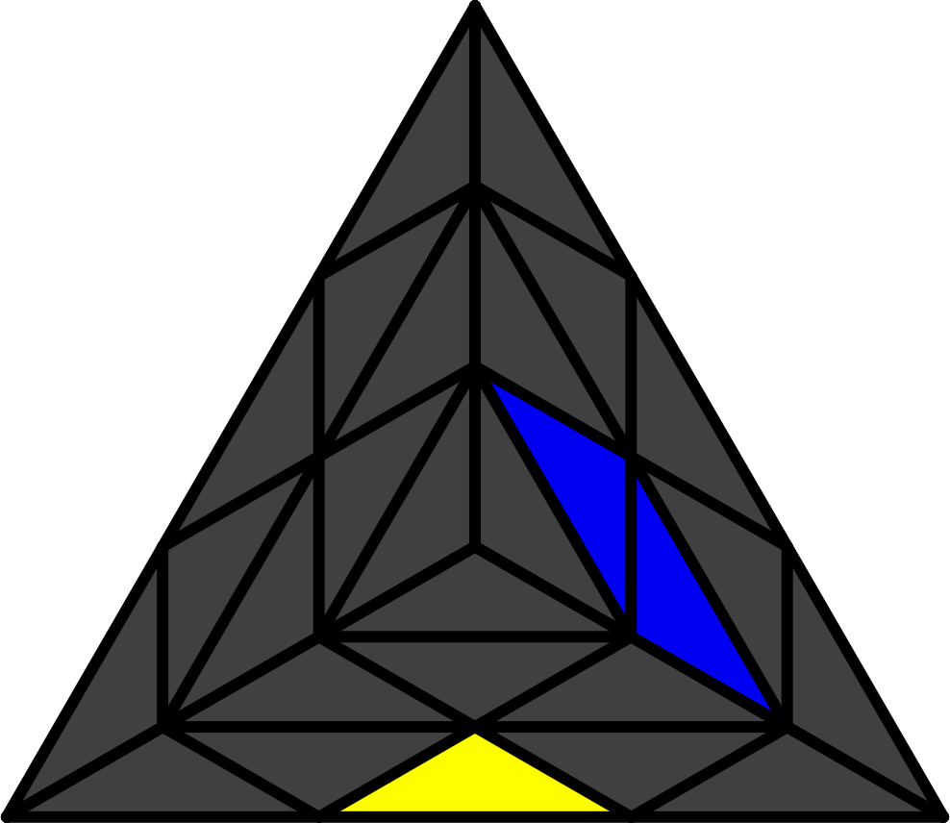 | 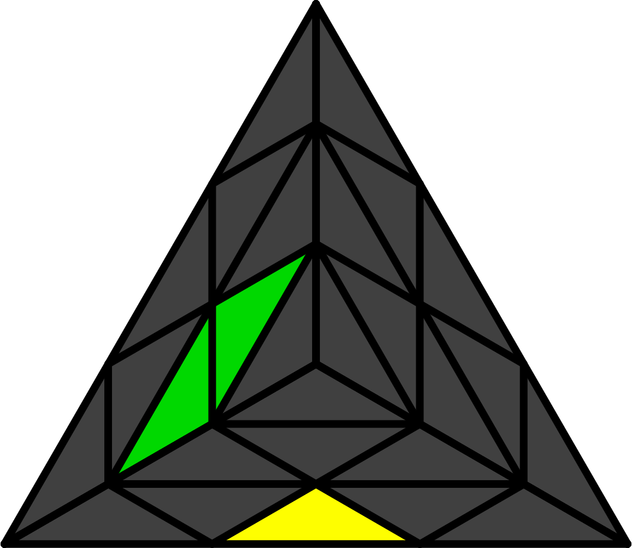 |  | 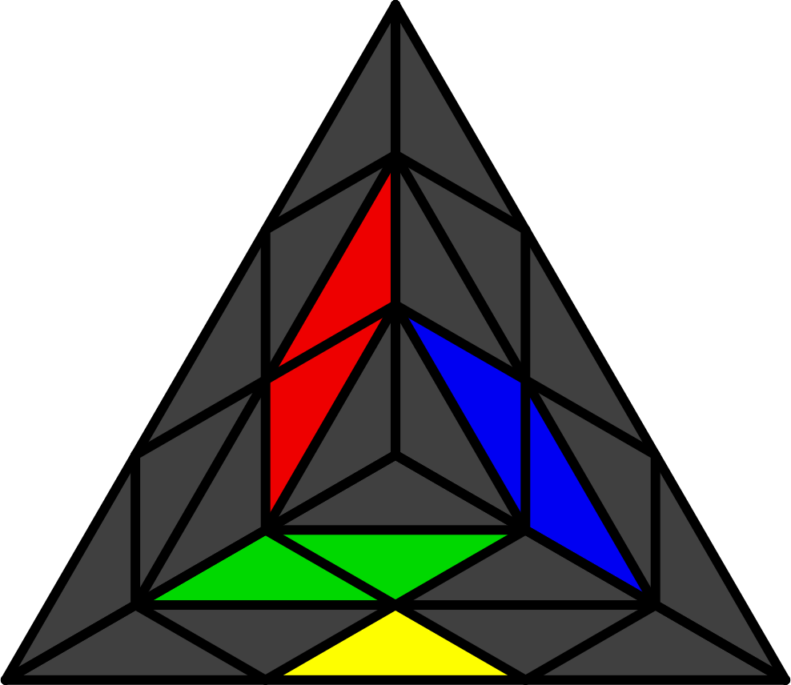 |  | 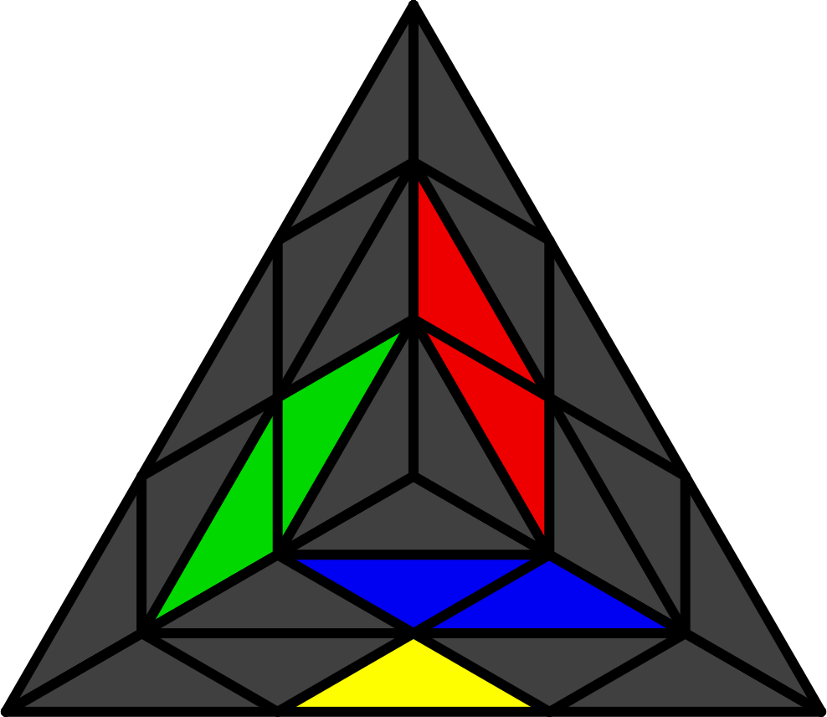
(L' U L) (R U R') | (R U' R') (L' U' L) |  | S U' S |  | H U H
纯四棱 [16]
棒
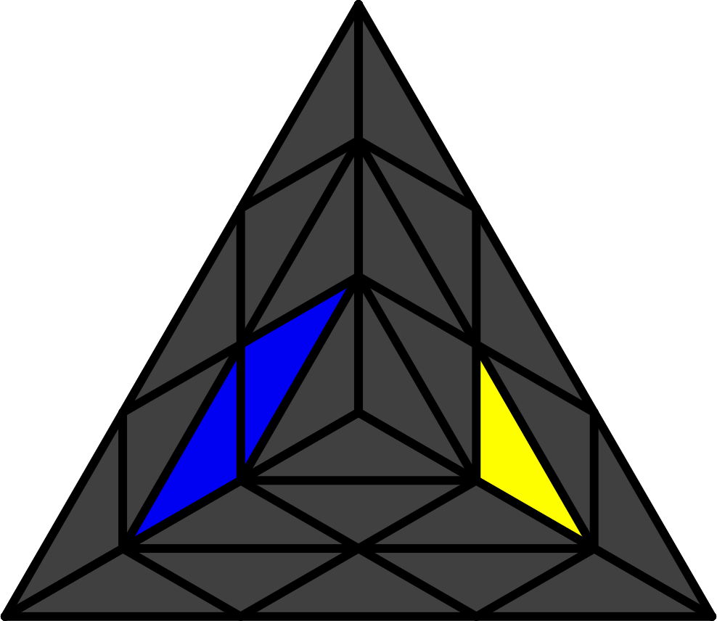 | 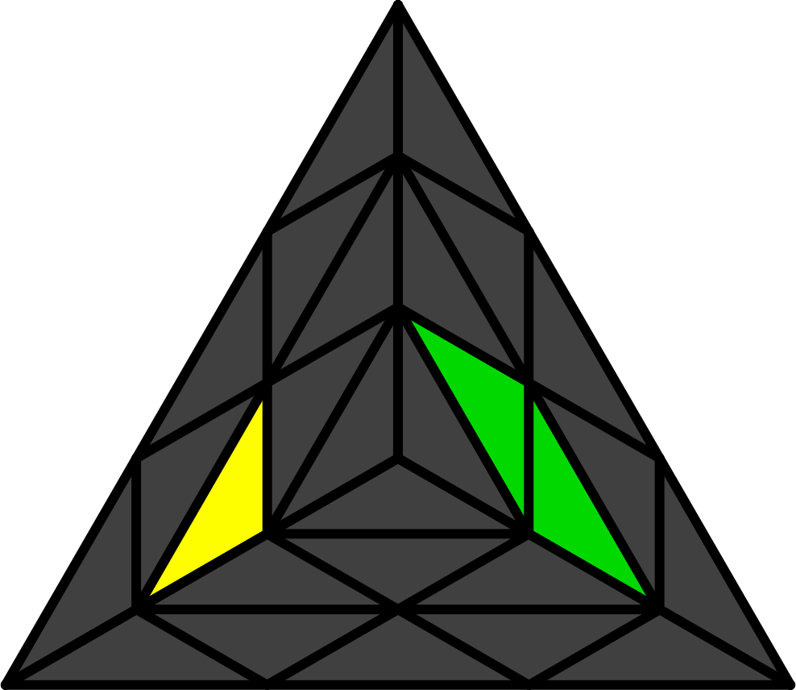 |  | 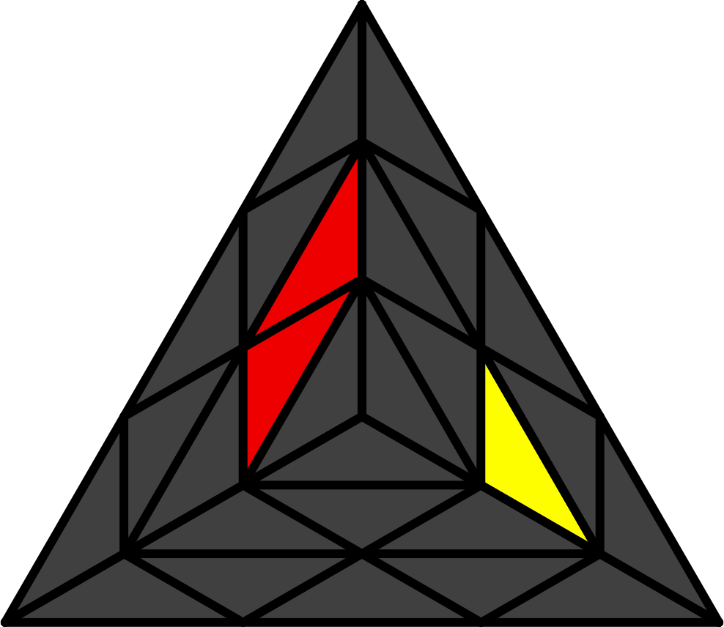 |  | 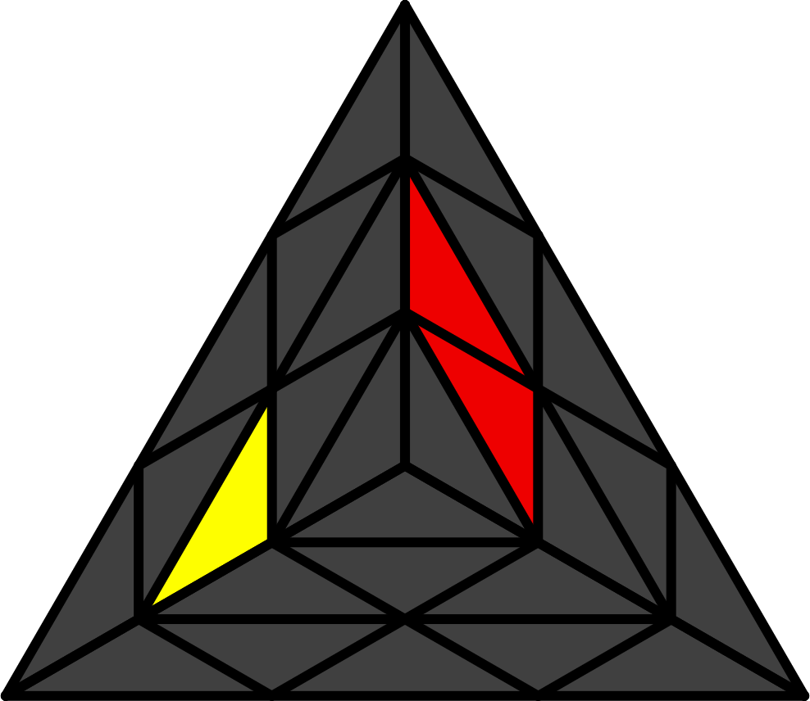
(R U' R') (L' U L) | (L' U L) (R U' R') |  | H U' S |  | S U H
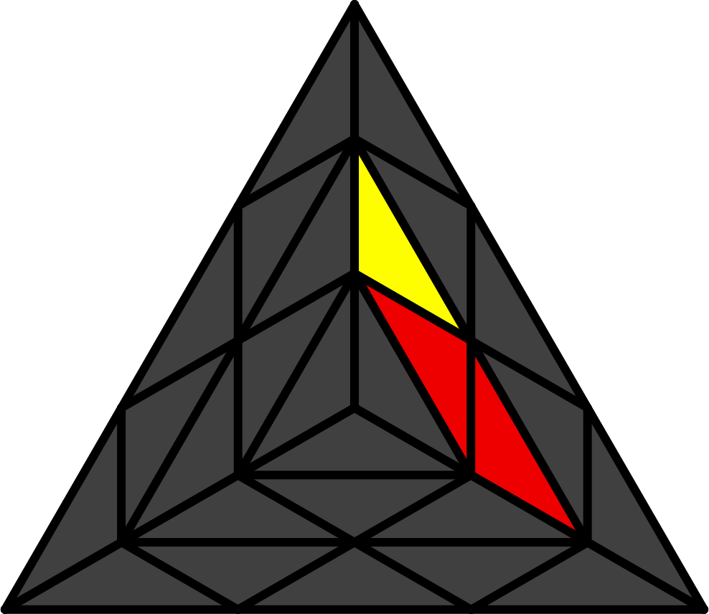 | 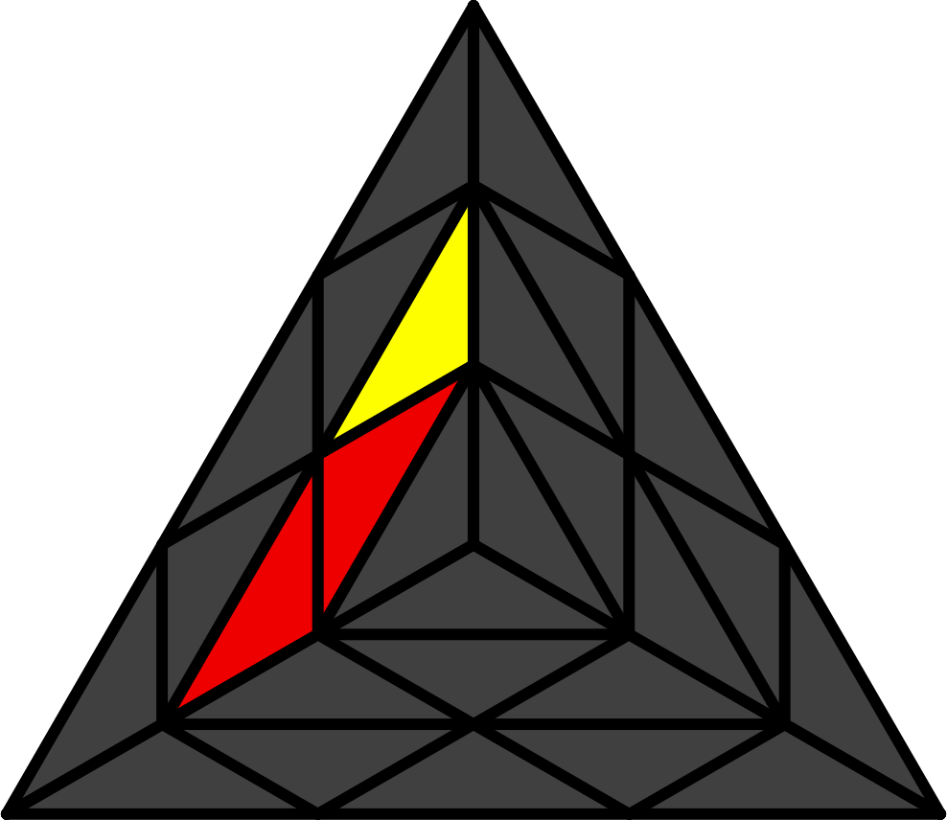 |  | 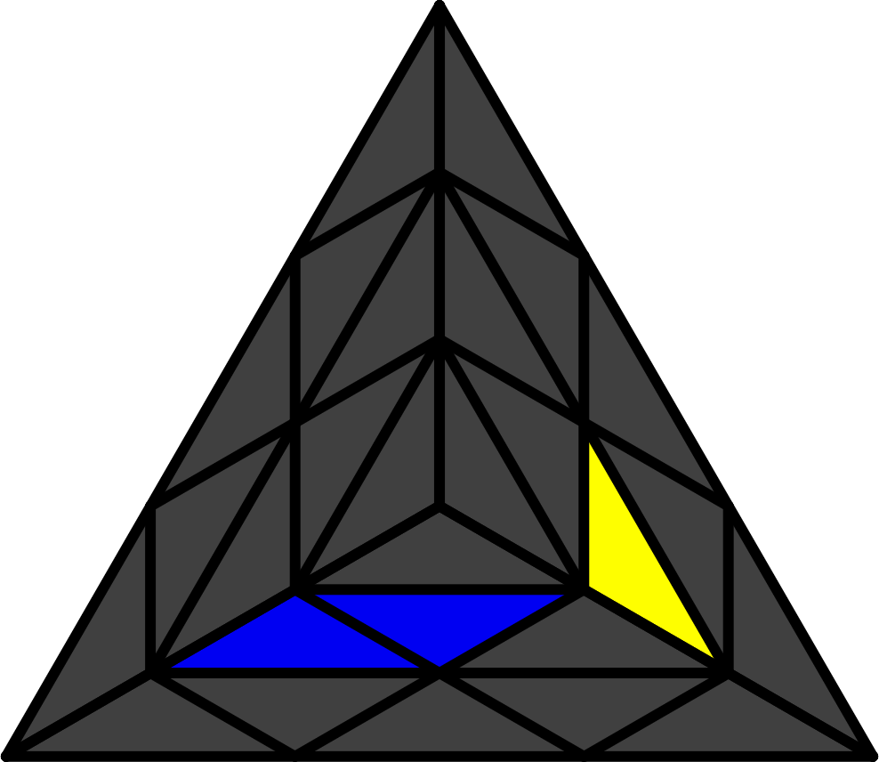 |  | 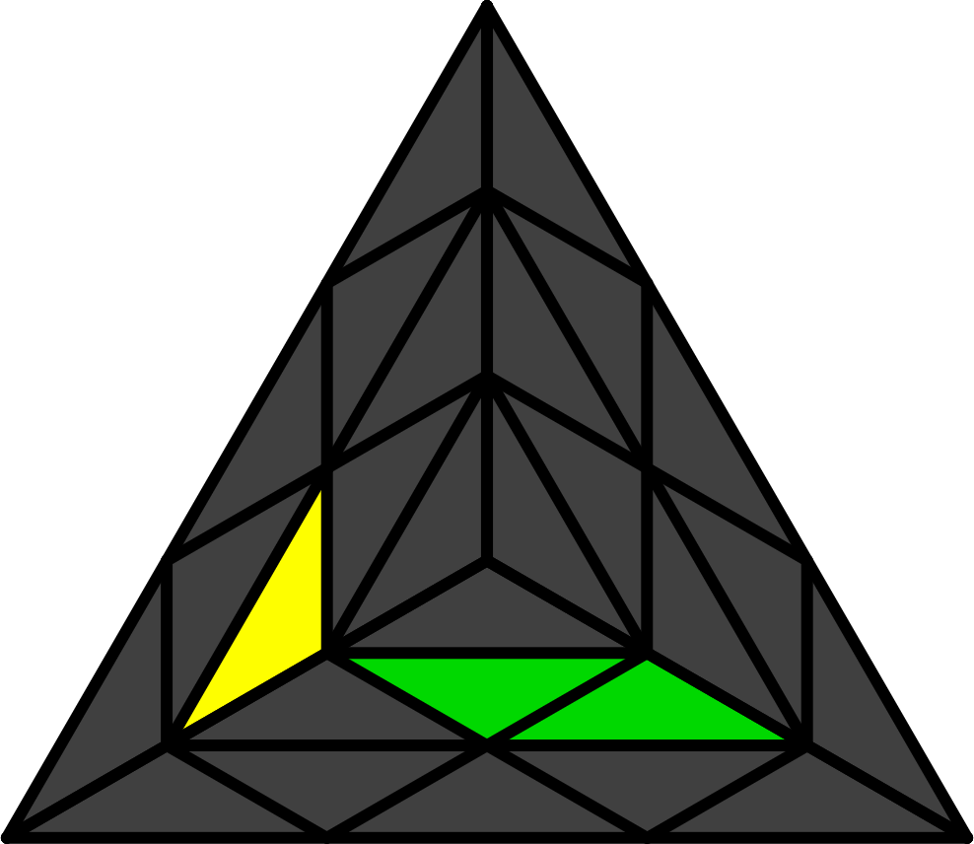
H U' (R U' R') | S U (L' U L) |  | (L' U' L U') H |  | (R U R' U) S
团 & 无棒
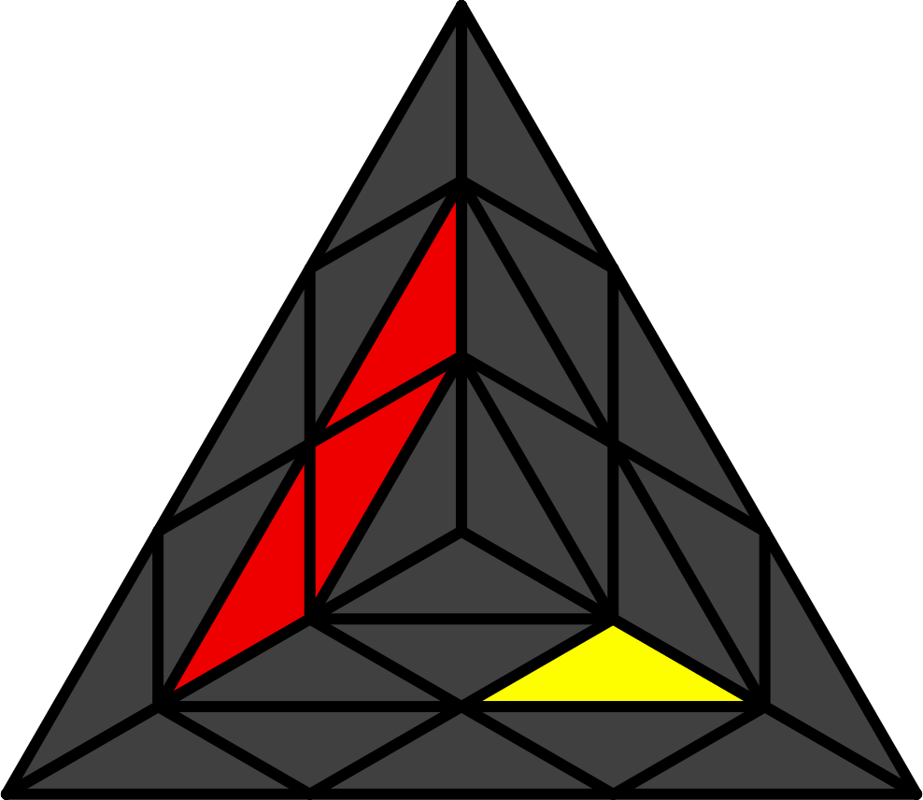 | 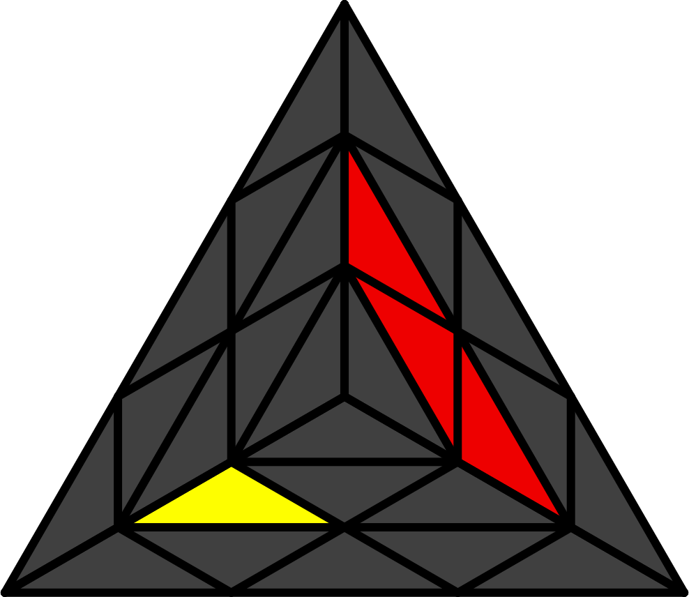 |  | 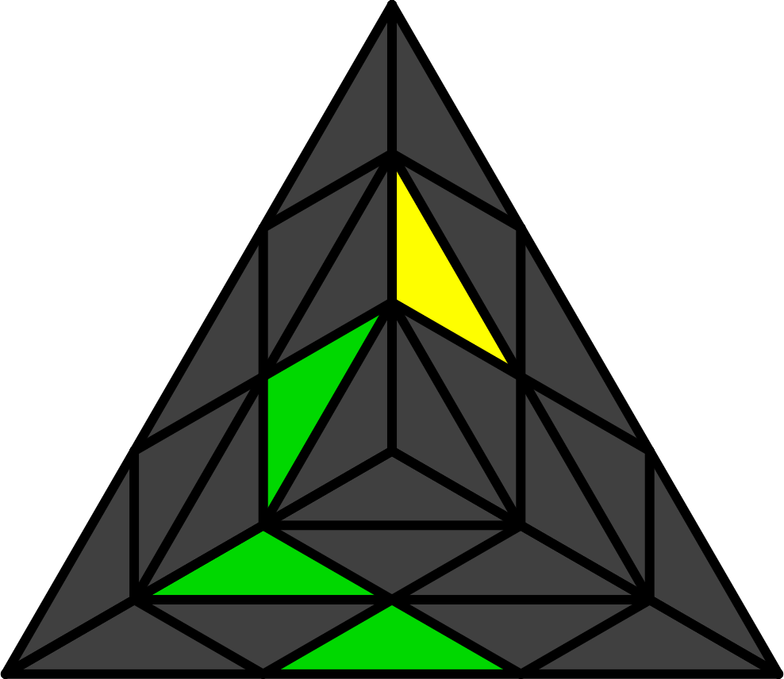 |  | 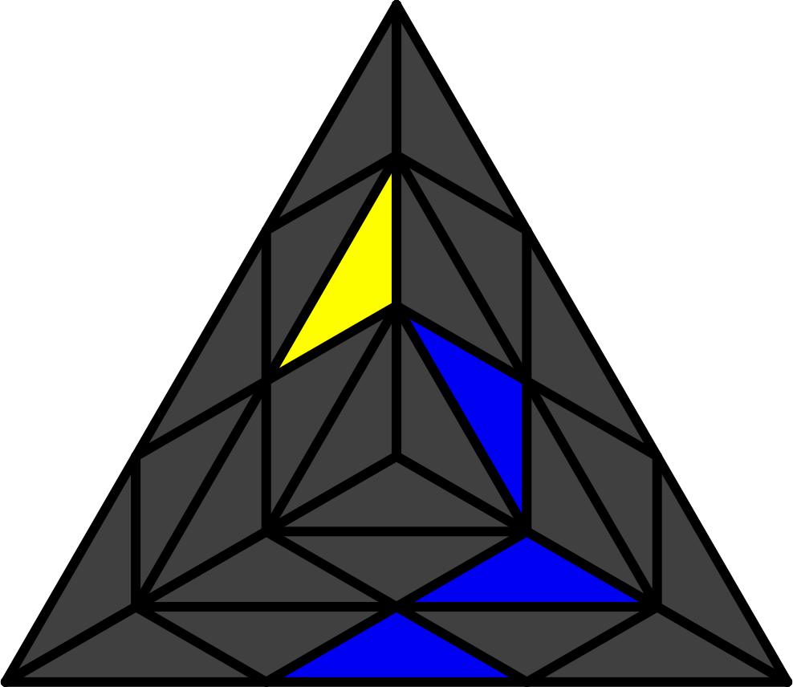
(R U' R') S | (L' U L) H |  | S U S |  | H U' H
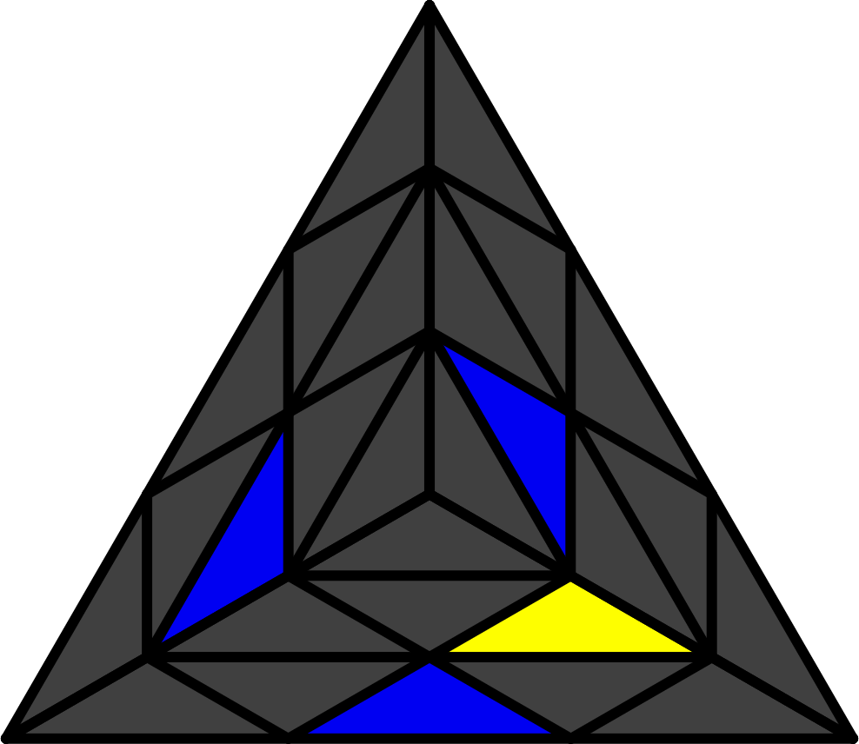 | 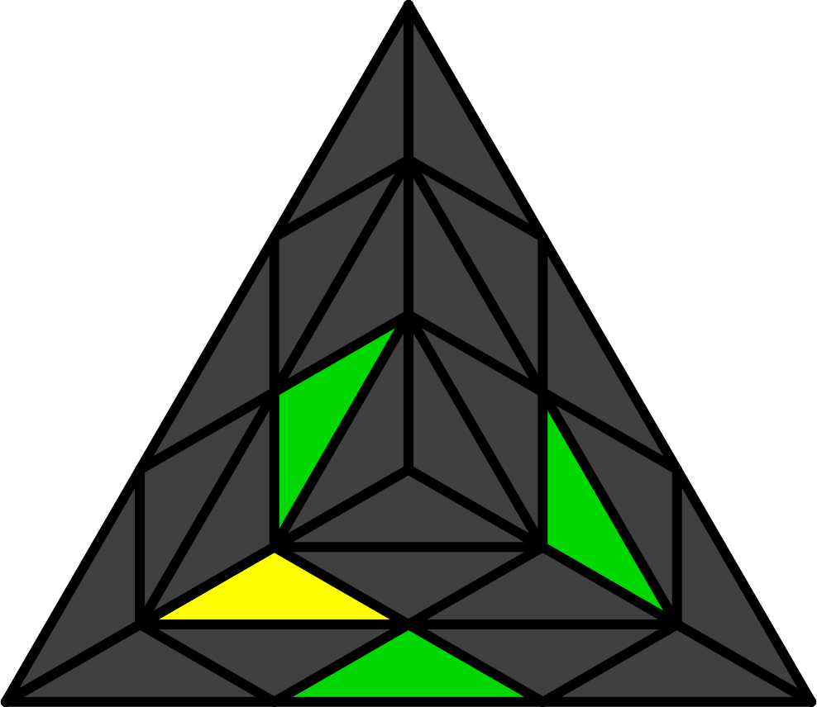 |  | 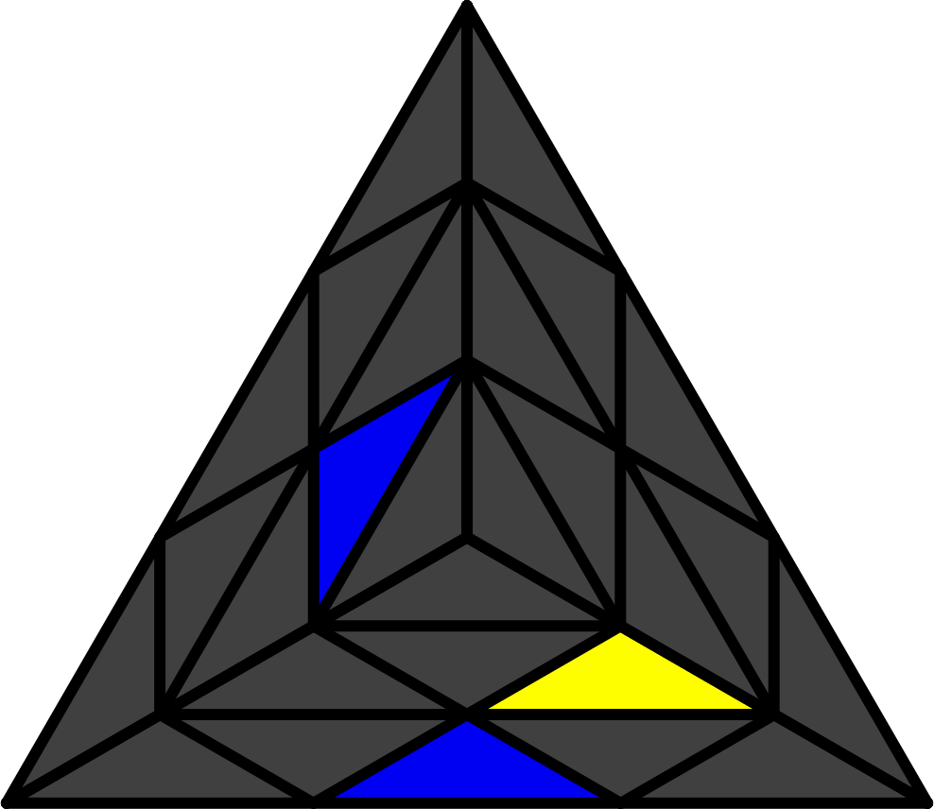 |  | 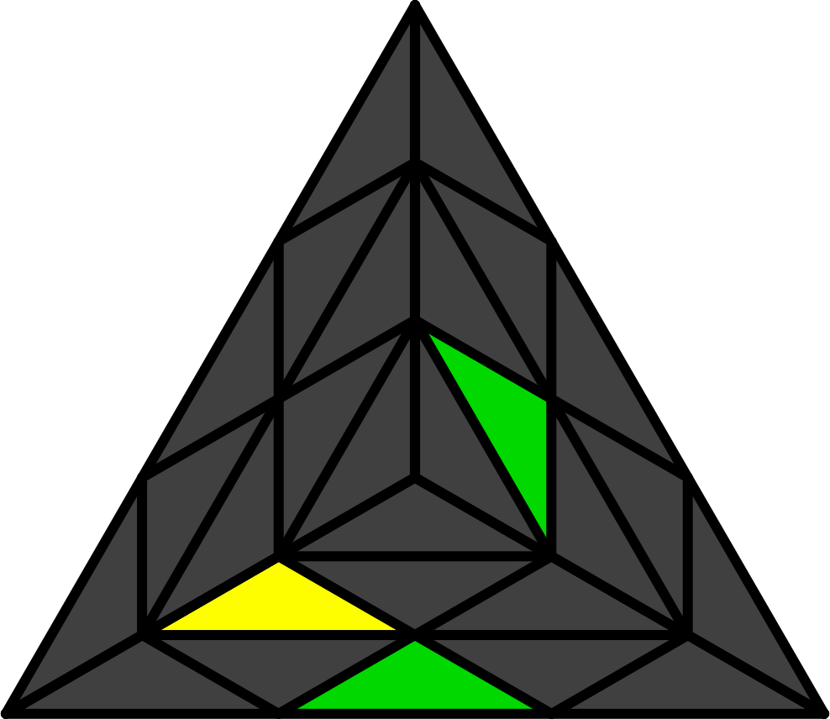
(R U' R' U') (R U R') | (L' U L U) (L' U' L) |  | (L' U' L U') (R U' R') |  | (R U R' U) (L' U L)

